CONGRESO DEL LAICADO EN MADRID: RETOS CONOCIDOS AÚN PENDIENTES
6 noviembre 2020 · por Cristianisme i Justícia · en Iglesia
Estrella Moreno Laiz. Entre el 14 y el 16 de febrero de 2020 se celebró en Madrid, auspiciado por la Conferencia Episcopal Española a través de la comisión de Apostolado Seglar, el congreso de laicos “Pueblo de Dios en salida”. Tal como se presentaba, se convocaba con el objetivo de dinamizar el laicado en España partiendo del protagonismo y la participación de los propios laicos. Para ello, se articuló un proceso previo de reflexión y motivación que debía desarrollarse en las diferentes diócesis españolas, en torno a un documento marco con unas cuestiones para su reflexión. Y ahora se pretende generar un post-congreso que siga impulsando el trabajo en las diversas diócesis en torno a los mismos subrayados.
El Congreso, celebrado antes de la situación de pandemia, fue un éxito de participación para los organizadores: 1867 congresistas representantes de todas las diócesis españolas, movimientos y asociaciones laicales, congregaciones religiosas e institutos seculares, acompañados por 70 obispos y 153 presbíteros que se hicieron presentes en algún momento a lo largo de esos dos días y medio.
Además de una ponencia inicial y los espacios de oración y celebración, el congreso se articuló en torno a cuatro grandes contenidos o itinerarios (primer anuncio, acompañamiento, presencia en la vida pública y procesos formativos) que se desarrollaron cada uno, a partir de una ponencia inicial, en distintos talleres donde se presentaba una experiencia concreta relacionada con esa dimensión. Finalmente, hubo un espacio en el que compartir en pequeños grupos las llamadas recibidas en torno a qué actitudes convertir, qué procesos activar y qué proyectos proponer.
La ponencia final, que intentaba recoger las cuestiones más significativas, subrayaba algunas de ellas:
- La identidad de la Iglesia toda y de cada una de sus vocaciones como discípula misionera que debe desarrollar su acción en un contexto secular y pluralista.
- La sinodalidad como forma de trabajo necesaria para una iglesia en salida.
- El protagonismo del laicado dentro de una iglesia de comunión.
- El discernimiento como actitud fundamental para responder a la llamada que Dios nos hace hoy a través de la realidad.
El congreso quiere ser un punto de partida para articular el trabajo común en las diócesis españolas en lo referente al laicado desde donde se pretende dar continuidad fundamentalmente a dos cuestiones: la opción por la sinodalidad y el discernimiento como modo de trabajo, y el desarrollo de esos grandes contenidos en todas las diócesis: primer anuncio, acompañamiento, presencia en la vida pública y procesos formativos.
Como nos pasa con todo en la vida, el congreso tuvo sus bondades y sus puntos de ambigüedad. Hago una pequeña reflexión desde mi condición de laica comprometida con la vida y la acción de la Iglesia desde hace años.
La oportunidad de encontrarse con cristianos y cristianas de todo el país no es frecuente y siempre es fuente de alegría y enriquecimiento. El mundo laical es rico y diverso, y queda patente en este tipo de encuentros, en los que compruebas que nos unen cuestiones fundamentales, pero también somos muy distintos a la hora de mirar la realidad y articular respuestas ante ella, hasta el punto de sentirte incómoda o distante ante algunas estrategias.
Las formulaciones generales son positivas y poco discutibles y responden a grandes retos y líneas de acción a desarrollar: ¿quién puede negar hoy la necesidad de un mayor protagonismo del laicado en la vida y misión de la Iglesia?, ¿quién renunciará al discernimiento como actitud para moverse en la vida queriendo ser seguidor de Jesús?, ¿quién se distanciará de la opción por una Iglesia misionera desoyendo la llamada del papa Francisco y de la propia realidad? Desde luego, no son cuestiones novedosas: llevamos ya varias décadas hablando de lo mismo.
El problema generalmente está en los matices y en las concreciones de los grandes enunciados.
Empiezo por las cuestiones de imagen, que en realidad es el lenguaje dominante de nuestro tiempo y, por tanto, sin a veces quererlo, dice mucho de quiénes somos. En un congreso del laicado y que subraya una Iglesia de comunión, los ministros ordenados, especialmente los obispos, siempre ocupaban el lugar más visible y haciendo grupo aparte. En ningún momento estuvieron sentados entre la gente, con las personas representantes de sus propias diócesis, excepto alguna honrosa excepción. Por otro lado, no se utilizó en ninguna ocasión en los espacios comunes (ponencias, eucaristías…) un lenguaje inclusivo, que es lo mínimo que se puede pedir hoy si se quiere que la cuestión de género no genere sarpullido. Y fue muy ilustrativo que, siendo las mujeres las que forman el tejido eclesial de forma aplastante, la presencia de laicos varones fue muy alta en el congreso: como siempre, cuando se trata de representar al conjunto o dar responsabilidad, se sigue pensando en hombres.
Por otro lado, me resulta llamativo que en los últimos tiempos la palabra corresponsabilidad está siendo sustituida por el término sinodalidad. Espero que sea una cuestión anecdótica y no tenga que ver con la merma de libertad que supone el marco canónico a la hora de plantear espacios en los que encontrarnos, debatir y decidir juntos, ni con una voluntad de resituar la participación del laicado como posibilidad de emitir opinión pero no participar de un verdadero discernimiento que lleva a la toma de decisiones consensuadas, ya que no hablamos de cuestiones doctrinales sino de apuestas pastorales que intenten responder adecuadamente a las necesidades de nuestra realidad.
El protagonismo laical sigue siendo un reto pendiente en nuestra Iglesia. Por parte, en primer lugar, del propio laicado, que debe seguir creciendo en conciencia de su identidad y responsabilidad; de ahí la necesidad de los procesos de formación y acompañamiento que se demandaban en el congreso. Pero también por parte del ministerio ordenado: sigue imperando entre sus filas la interpretación de la necesidad de la participación laical en clave de suplencia y, por tanto, de manera circunstancial, empujada por la insuficiencia de efectivos pertenecientes al clero. Eso ni es lo propio de tomar en serio la eclesiología del Vaticano II, ni es lo adecuado para la realidad social que compartimos, que no tolera formas autoritarias y poco dialogantes.
En otro orden de cosas, la presencia pública del laicado es una cuestión problemática si realmente apostamos por un laicado protagonista y responsable. La tendencia a identificar la fe con algunas ideologías y partidos no contribuye a la autonomía del laicado en este terreno ni a una imagen de neutralidad política de la Iglesia española. Muchas veces las personas cristianas podemos vernos, en una cultura como la actual, en la necesidad de distinguir entre lo legal como ética de mínimos necesaria para regular la convivencia, y la ética de máximos del Evangelio, deseable pero no exigible a todos. ¿Realmente queremos católicos que se impliquen en la vida pública y que tengan opinión sobre algunas cuestiones, aun cuando sea distinta de la de sus obispos?
Finalmente, en el campo del primer anuncio nos descubrimos a la vez ante un gran reto y con una gran dificultad y falta de ideas sobre cómo abordarlo. Los obispos pueden contribuir ofreciendo una imagen de Iglesia acogedora, dialogante y comprometida con los más débiles.
En resumen, el congreso ofreció pocas novedades: llevamos años insistiendo en la necesidad de una Iglesia comunitaria, con un laicado formado y corresponsable que sea testigo de una experiencia personal, y con unas estructuras pastorales volcadas en la propuesta del Evangelio a las gentes de hoy. Ojalá sirva para que afiancemos los pasos dados y sigamos avanzando al viento del Espíritu, reconfortados, eso sí, por saber que queremos caminar hacia el mismo horizonte.
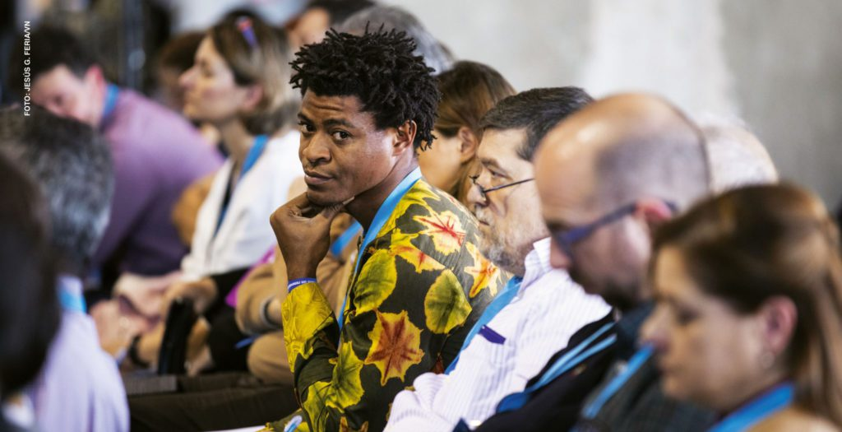
Imagen extraída de: Vida Nueva
https://blog.cristianismeijusticia.net/2020/11/06/congreso-del-laicado-en-madrid-retos-conocidos-aun-pendientes

